Métodos para usar o comando DISM para corrigir a imagem do Windows 10

Você é aquele que está experimentando Windows 10 PC mais lento ou começar a obter erros como Blue Screen of Death (BSoD), o aplicativo começa a falhar ou alguns dos recursos em seu Windows 10 PC parar de funcionar, então este é um mau sinal de que alguns dos Seus arquivos do Windows 10 podem ficar corrompidos e precisam ser corrigidos. E também você é incapaz de corrigir o problema com o utilitário SFC, como às vezes os arquivos corrompidos afetam a varredura SFC. Portanto, nesta situação, use o **DISM (Gerenciamento e Gerenciamento de Imagem de Implantação)** para restaurar a imagem do Windows e permitir que a SFC faça seu trabalho.

Windows 10 contém uma linha de comando nifty chamado DISM, é uma ferramenta que é usada para corrigir corrupção armazenar componente que impede que SFC de execução corretamente. Esse utilitário pode ser usado para reparar e preparar imagens do Windows, incluindo o Ambiente de Recuperação do Windows, a Instalação do Windows e o Windows PE. Além disso, isso pode ser usado para reparar a imagem de recuperação dentro de uma instalação do sistema operacional e ainda para o serviço de um disco rígido virtual. Assim, se o SFC está corrompido ou não funciona devido a qualquer razão, em seguida, fazer uso do DISM para restaurá-lo.

Siga o guia fornecido para fazer uso do DISM no seu PC Windows 10 e obter de volta o seu sistema para um estado saudável.

**Observação:** Recomenda-se fazer um back completo para criar um ponto de restauração do sistema antes de seguir o processo, como se no caso de algo der errado, você pode reverter as alterações.

Método para executar comandos DISM para corrigir o Windows 10

Há três opções que você pode usar com o DISM para corrigir a imagem do Windows em seu PC, inclui CheckHealth, ScanHealth e RestoreHealth e você pode usá-las na ordem abaixo indicada.

Método 1: Usar DISM com a opção CheckHealth

 Utilize o comando DISM com a opção e / CheckHealth para verificar as corrupções. Este comando só é utilizado para saber se alguma corrupção sobrevive, mas isso não irá executar quaisquer reparos.

**Siga as etapas para usar o comando:**

* Pressione a tecla **Windows + X** no teclado para abrir o menu **Power User**> **Command Prompt (Admin)**.
* Agora digite o comando dado e pressione **Enter:**

***DISM /Online /Cleanup-Image /CheckHealth***

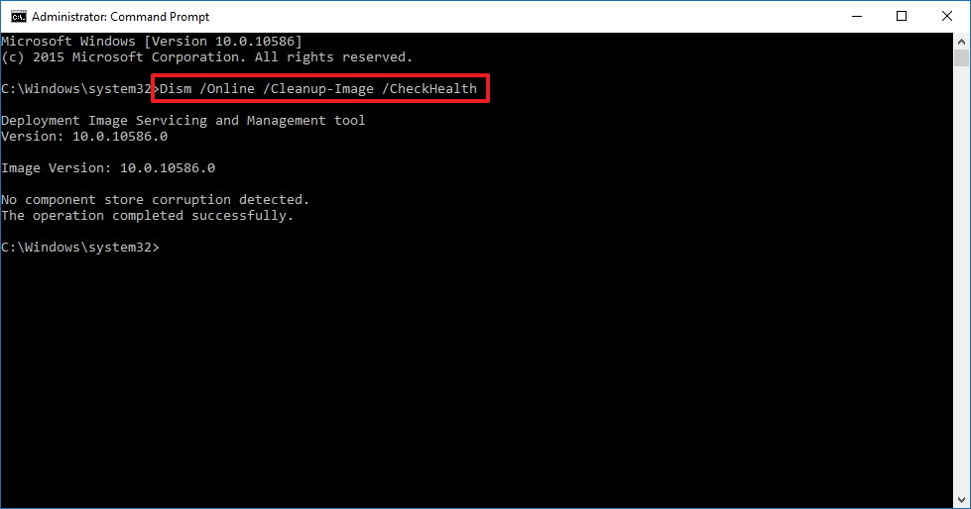

Isso será exibido se houver alguma corrupção no PC.

**Você também pode ler:**

* [**Como corrigir – Erro 0xc004d307 no Windows?**](http://pt.fixwindowserrors.biz/blog/como-corrigir-erro-0xc004d307-no-windows)
* [**[Solução de trabalho] Como corrigir o código de erro do Windows Update 0x800706b5**](http://pt.fixwindowserrors.biz/blog/solucao-de-trabalho-como-corrigir-o-codigo-de-erro-windows-update-0x800706b5)
* [**Maneiras fáceis de corrigir o erro de atualização do Windows 10 0x8024a10a**](http://pt.fixwindowserrors.biz/blog/reparar-erro-de-atualizacao-do-windows-10-0x8024a10a)
* [**CORRECÇÃO: Windows Update código de erro 8007000E**](http://pt.fixwindowserrors.biz/blog/correccao-windows-update-codigo-de-erro-8007000e)
* [**Como corrigir o código de erro 0Xc004f009 no sistema operacional Windows**](http://pt.fixwindowserrors.biz/blog/como-corrigir-o-codigo-de-erro-0xc004f009-no-sistema-operacional-windows)

 Método 2: Usar o DISM com a opção ScanHealth

Utilize o comando DISM com a opção / ScanHealth para digitalizar a imagem do Windows para qualquer corrupção. O processo / ScanHealth demorará até 10 minutos para concluir todo o procedimento.

**Siga as etapas para executar o comando:**

* Juntos, pressione o botão **Windows + X** no teclado para abrir o menu **Power User** e escolha a **Command Prompt (Admin).**
* Em seguida, digite o comando abaixo indicado> pressione **Enter:**

***DISM /Online /Cleanup-Image /ScanHealth***

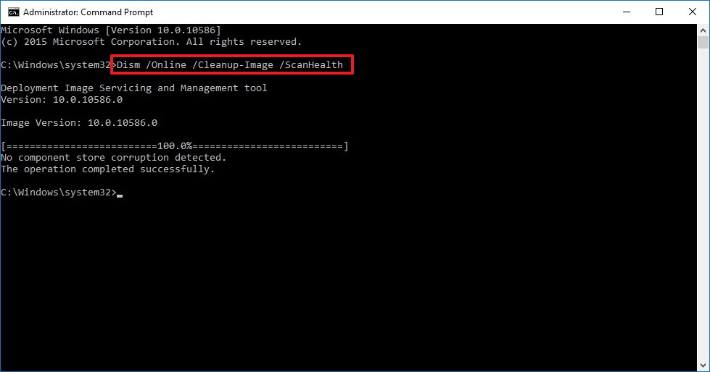

 Método 3: Usar DISM com a opção RestoreHealth

Utilize o comando DISM com a**opção / RestoreHealth** para digitalizar corrupção de imagem do Windows e também repará-lo automaticamente. Ao contrário da opção / ScanHealth, a opção / RestoreHealth demora pelo menos 20 minutos para concluir o processo.

**Siga o processo para executar o comando:**

* Pressione o botão **Windows + X** no teclado para abrir o menu **Power User** e escolha o **Command Prompt (Admin).**
* E digite o comando dado e pressione **Enter:**

***DISM /Online /Cleanup-Image /RestoreHealth***

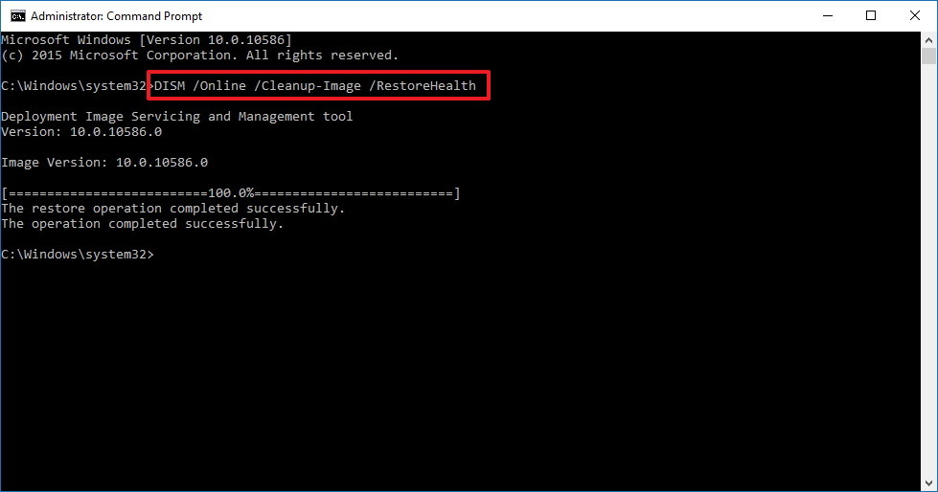

**Observação:** Durante a execução do DISM com o **/ RestoreHealth ou / ScanHealth**, você observa que o processo irá ficar em 20% ou 40%. E depois de alguns minutos, o processo termina como normal.

Também pode acontecer que quando você executa o comando acima indicado, o DISM tenta usar o Windows Update para substituir os arquivos danificados. No entanto, se o problema foi estendido para os componentes do Windows Update, então você precisa especificar uma fonte que contém os arquivos bons conhecidos para reparar a imagem.

Método 4: Usar DISM com as opções RestoreHealth e fonte

Você pode identificar o local mais recente para os arquivos bons conhecidos usando o alternar / Source juntamente com / RestoreHealth.

Mas antes de usar os comandos de reparo, você precisa copiar para o arquivo **install.wim** de outro sistema, ou mídia de instalação do Windows 10 ou o arquivo ISO do Windows 10 e é importante que a fonte dos arquivos bons conhecidos corresponda à mesma versão, edição E idioma do sistema operacional que você está usando.

**Para fazer o download do ISO para Windows 10 siga as instruções fornecidas:**

1. Vá para a página de download do **Microsoft Windows 10**> clique no botão **Download Tool Now.**
2. Em seguida, clique duas vezes no arquivo para executar a **Media Creation Tool**.
3. Depois disso, siga as instruções na tela para criar um arquivo ISO com a mesma versão e edição da versão atual do Windows 10.
4. Conforme o processo é concluído, clique duas vezes no arquivo para montar o ISO e anote a letra da unidade quando precisar, defina o caminho da origem.

**Agora você pode executar o comando para corrigir a imagem do Windows:**

1. Pressione o botão **Windows + X** no teclado para abrir o menu **Power User** e escolha o **Command Prompt (Admin).**
2. Agora digite o comando dado e pressione Enter:

***DISM /Online /Cleanup-Image /RestoreHealth /Source:repairSource\install.wim***

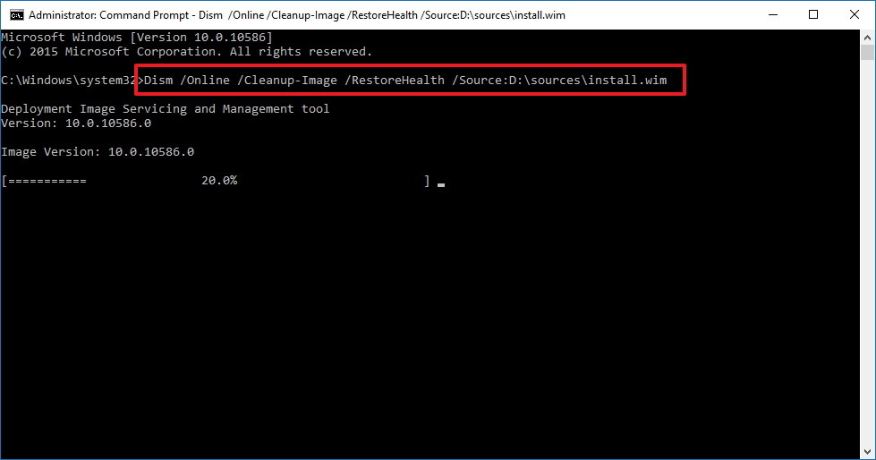

* 1. Agora execute o comando

***DISM /Online /Cleanup-Image /RestoreHealth /source:WIM:X:\Sources\Install.wim:1 /LimitAccess***

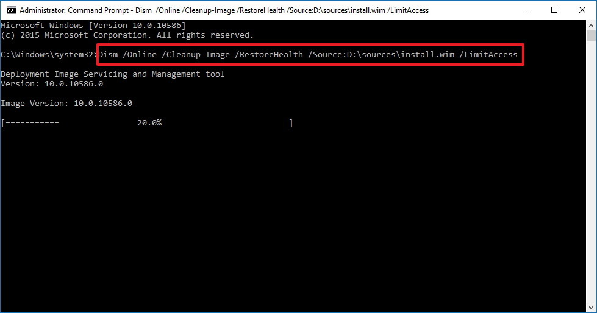

* 1. Por outro lado, você pode usar dada a variante do comando anterior para executar a mesma tarefa:

***DISM /Online /Cleanup-Image /RestoreHealth /Source:wim:repairSource\install.wim:1 /LimitAccess***

**Observação:** é aconselhável substituir “repairSource” pelo caminho para a origem com bons arquivos conhecidos. Por exemplo, **D:\Sources\install.wim**.

O comando agora executará um reparo de imagem do Windows, utilizando os bons arquivos conhecidos incluídos no arquivo install.wim com a mídia de instalação do Windows 10 e sem usar o Windows Update como fonte para baixar os arquivos necessários para reparo.

**Além disso, você também pode tentar o método dado também.**

1. Clique duas vezes no arquivo .iso do Windows 10 para montar.
2. Em seguida, abra o prompt de comando ou o PowerShell como administrador.
3. E verifique a saúde do sistema executando os comandos fornecidos:

* ***dism /online /cleanup-image /scanhealth***
* ***dism /online /cleanup-image /checkhealth***
* ***dism /online /cleanup-image /restorehealth***

1. Agora execute o comando:

***DISM /Online /Cleanup-Image /RestoreHealth /source:WIM:X:\Sources\Install.wim:1 /LimitAccess***

1. Lembre-se também de substituir o X pelo drive de carta em que o seu Windows 10 ISO está montado.
2. E reinicie o computador e tente **SFC** novamente.